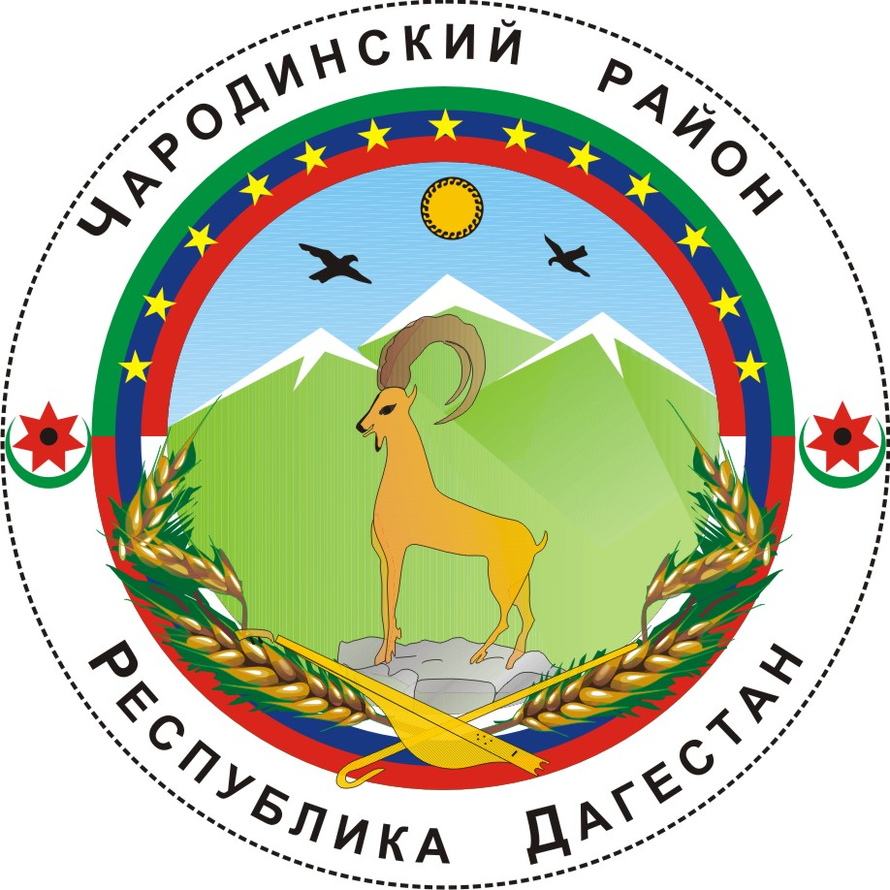

______

АДМИНИСТРАЦИЯ
МУНИЦИПАЛЬНОГО ОБРАЗОВАНИЯ «ЧАРОДИНСКИЙ РАЙОН»

Р А С П О Р Я Ж Е Н И Е

от 01 апреля 2015 г. № 30-р
с. Цуриб

О Графике личного приёма
граждан и представителей юридических лиц
Главой Администрации муниципального образования
«Чародинский район»

Руководствуясь ст. 13 Федерального закона от 02.05.2006 г. № 59-ФЗ «О порядке рассмотрения обращений граждан Российской Федерации» и Уставом муниципального образования «Чародинский район»:
1. Утвердить прилагаемый График личного приёма граждан и представителей юридических лиц Главой Администрации муниципального образования «Чародинский район».
2. Первому заместителю Главы Администрации муниципального образования «Чародинский район» - Управляющему делами Администрации муниципального образования «Чародинский район» Магомедову Р.И. обеспечить:
опубликование настоящее распоряжение в Чародинской районной газете «ЧIАРАДА»;
размещение настоящее распоряжение на официальном сайте Администрации муниципального образования «Чародинский район» и информационном стенде в здании Администрации муниципального образования «Чародинский район».
3. Контроль за исполнением настоящего распоряжения возложить на первого заместителя Главы Администрации муниципального образования «Чародинский район» - Управляющего делами Администрации муниципального образования «Чародинский район» Магомедова Р.И.

ВРИО Главы Администрации
муниципального образования
«Чародинский район» М.А. Магомедов

УТВЕРЖДЕН
распоряжением Главы Администрации
муниципального образования
«Чародинский район»
от 01 апреля 2015 г.
№ 30-р

Г Р А Ф И К

личного приёма граждан и представителей юридических лиц
Главой Администрации муниципального образования «Чародинский район»

День приема | Время приема
Четверг | с 9-00 до 17-00 (перерыв 12-00 до 13-00)

